7 沉淀-溶解平衡习题 (p180-182)参考解答

1.解答：(1) 1.4×10⁻¹⁶； (2) 1.4×10⁻¹¹

(1) 解：AgI
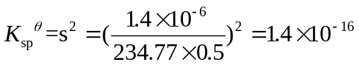
(2)解：Mg(OH)₂
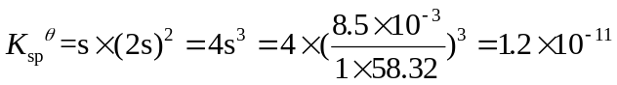

2.解答：(1) 8.2×10⁻⁵ mol/L； (2) 2.0×10⁻⁸ mol/L

(1) CaF₂ ⇌ Ca²⁺ + 2F⁻
s+0.0010 2s
K_{sp}=(s+0.0010)(2s)²≈4×0.0010s²
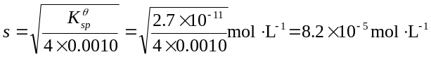
(2)解： Ag₂CrO₄ ⇌ 2Ag⁺ + CrO₄²⁻
2s+0.010 s
K^{θ}_{sp}=(2s+0.010)²⋅s≈0.010²×s
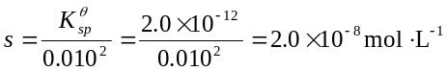

3.解答：1.0×10⁻¹⁰ mol/L
4.解答：(1) 1.2×10⁻³ mol/L； (2) 1.4×10⁻⁴ mol/L； (3)7.0×10⁻⁹ mol/L
5.解答：(1) 3.5×10⁻³ mol/L； (2) 0.051 mol/L ； (3) 4.3×10⁻⁷mol/L
6.解答：6.3×10⁻¹¹ mol/L
7.解答：5.5×10⁻⁴ mol/L
8.解答：5.1×10⁻⁴mg
BaSO₄ = Ba²⁺ + SO₄²⁻
s s+0.01
s(s+0.01)=K^{θ}_{sp}=1.1×10⁻¹⁰ s=1.1×10⁻⁸mol⋅L⁻¹
BaSO₄沉淀的损失=1.1×10⁻⁸×200×233.4=5.1×10⁻⁴mg

9.解答：1.6×10⁻⁵ mol/L
10.解答：1.1×10⁻⁶
11.解答：0.067 mol/L
12.解答： [Ba²⁺]=6.3×10⁻³mol⋅L⁻¹ [F⁻]=2s=1.3×10⁻² mol⋅L⁻¹
13.解答： J=[Mg²⁺][OH⁻]²= 3.2×10⁻¹⁵<K^{θ}_{sp}=1.8×10⁻¹¹. 无Mg(OH)₂沉淀生成

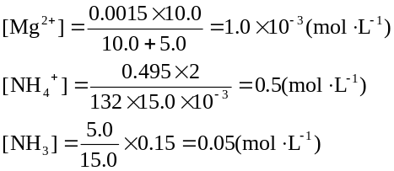
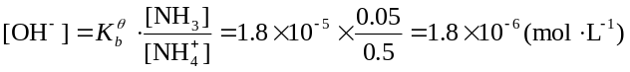
J=[Mg²⁺][OH⁻]²= 1.0×10⁻³×(1.8×10⁻⁶)²= 3.2×10⁻¹⁵<K^{θ}_{sp}
所以：无Mg(OH)₂沉淀生成

14.解答：溶解0.20molMnS需1.0LHAc的浓度为0.42mol⋅L⁻¹
15.解答： s= 4.8×10⁻³ mol⋅L⁻¹
16.解答： [Ag⁺]=1.8×10⁻¹⁰ mol⋅L⁻¹, [Cl⁻]=0.020 mol⋅L⁻¹
[Ba²⁺]=0.010 mol⋅L⁻¹, [SO₄²⁻]=1.1×10⁻⁸ mol⋅L⁻¹
17.解答：(1) 4.4×10⁻³ mol⋅L⁻¹
(2) K^{θ}_{sp} (SrCO₃)= 1.9×10⁻⁵
(3) CO₂不能完全溢出回收，所以测定值小于实际值。
18.解答：加入NH₄Cl的质量为m=2.0(g)

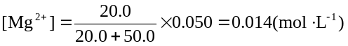
[Mg²⁺][OH⁻]²≤K^{θ}_{sp}=1.8×10⁻¹¹
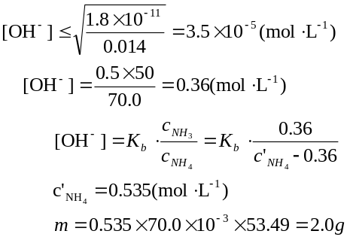

19.解答：J=20>K^{θ}_{sp}=1.2×10⁻¹⁷, 说明有Zn(OH)₂沉淀生成。
20.解答：控制pH=3.53-7.15之间，即可使Fe³⁺沉淀完全，而Co²⁺不沉淀。
21.解答：沉淀的先后顺序为AgI 、AgBr 、AgCl。
22.解答：溶液的[H⁺]应控制在1.1~1.2 mol⋅L⁻¹之间。
PbS、ZnS均为AB型化合物，离子浓度又相同
∴K_{sp}小的先沉淀
PbS沉淀完全时：
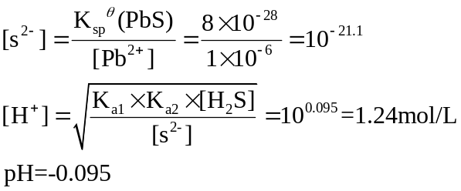
ZnS开始沉淀时：
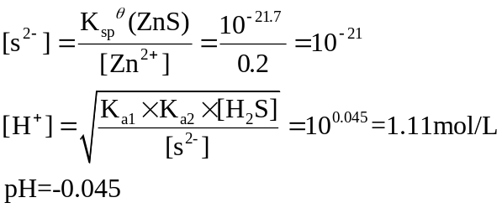
∴ 溶液的pH应控制在-0.095~-0.045之间即[H⁺]在1.11～1.24mol/L之间。
（注：若Ksp^{θ}（PbS）取10^{-27.9}，则[H⁺]=3.13，pH=-0.50）

23.解答： J=1.1×10⁻⁷>K^{θ}_{sp (PbSO4)} =1.6×10⁻⁸, 不可能完全分离Pb²⁺和Ba²⁺。
24.解答： (1)[F⁻]_{max}=1.0×10⁻⁵ mol⋅L⁻¹
(2)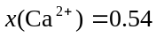
25.解答：可通过逐滴加入NaOH溶液的方法，将pH控制在8.63~9.54，即可将杂质Pb²⁺沉淀除去。
26.解答：应加入0.478mol的Na₂CO₃才能使BaSO₄完全转化为BaCO₃。
27.解答: (1) Fe³⁺先沉淀。
(2)将pH控制在3.53-7.39之间，使两种离子完全分离。

[Pb²⁺][OH⁻]²=K^{θ}_{sp}(Pb(OH)₂)
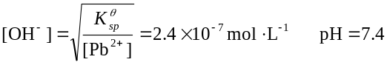
[Fe³⁺][OH⁻]³=K^{θ}_{sp}(Fe(OH)₃)
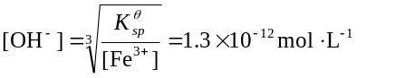
Fe³⁺先沉淀。
Fe³⁺沉淀完全时：
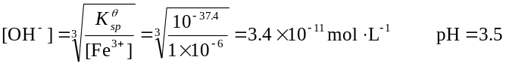
pH控制在3.5-7.4可将两离子分离。

28.解答：NaCl中含有SO₄²⁻，可先加入过量的BaCl₂作沉淀剂，将SO₄²⁻全部沉淀下来，过量的BaCl₂再加入Na₂CO₃使之形成BaCO₃沉淀除去，然后将溶 液酸化加热即可除去过量的Na₂CO₃。
29.解答：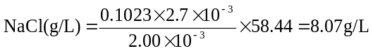
30.解答： ω(KCl)=93.70%；ω(KBr)=6.30%
31.解答：(1) 0.2351； (2) 2.215；(3) 0.05266； 0.03781
32.解答：57.51%；79.49

